JJFZ（有色金属）011—2023

扫描电化学显微镜校准规范
（讨论稿）

Calibration Specification for
Scanning Electrochemical Microscopy

202x-xx-xx发布
202x-xx-xx实施
中国人民共和国工业和信息化部 发布
中华人民共和国工业和信息化部
有色金属计量技术规范

扫描电化学显微镜校准规范
Calibration Specification for
Scanning Electrochemical Microscopy

JJFZ（有色金属）011—2023

归 口 单 位：中国有色金属工业协会
主要起草单位：国标（北京）检验认证有限公司
参加起草单位：北京科技大学
有研工程技术研究院有限公司
广东省科学院工业分析检测中心
国合通用测试评价认证有限公司
钢研纳克检测技术（股份）有限公司
西安汉唐分析检测有限公司
宝钛集团有限公司

本规范委托有色金属行业计量技术委员会负责解释

本规范主要起草人：
参加起草人：

目 录
引 言 III
1 范围 1
2 引用文件 1
3 术语 1
3.1 工作电极 working electrode 1
3.2 参比电极 reference electrode 1
3.3 辅助电极 auxiliary electrode 1
3.4 金属探针metal probe 1
3.5 功函数work function 1
4 概述 1
5 计量特性 2
5.1 扫描电化学显微镜计量特性 2
6 校准条件 3
6.1 环境条件 3
6.2 测量标准 3
7 校准项目和校准方法 3
7.1 电位示值误差 3
7.2 电流示值误差 4
7.3 测长示值误差 5
8 校准结果表达 6
9 复校时间间隔 7
附录A 8
附录B 9
附录C 10
附录D 14

引 言

JJF 1071《国家计量校准规范编写规则》、JJF 1001《通用计量术语及定义》和JJF 1059.1《测量不确定度评定与表示》共同构成支撑校准规范制修订工作的基础性系列规范。本规范参考YY/T 1074-2002《外科植入物 不锈钢产品点蚀点位》编制。
本规范为首次发布。

扫描电化学显微镜校准规范

1 范围
本规范适用于分析物质微区电化学特性的，配置三电极系统、XYZ定位系统、金属探针、压电单元、静电计、锁相放大器、系统控制器和高精度摄像头，具有恒电位、循环伏安及扫描开尔文探针系统功能的扫描电化学显微镜的校准。

2 引用文件
本规范引用了下列文件:
JJF 1059.1—2012 测量不确定度评定与表示
凡是注日期的引用文件，仅注日期的版本适用于本规范；凡是不注日期的引用文
件，其最新版本适用于本规范。

3 术语

3.1 工作电极 working electrode
电化学体系中被研究和测量的电极。

3.2 参比电极 reference electrode
具有稳定重复电位值的电极，用它的电位值作为参考基准电位，可测量其他电极的电位值。

3.3 辅助电极 auxiliary electrode
为了使工作电极通电所用的另一电极。

3.4 金属探针metal probe
金属探针的材料成分通常是导电金属，尺寸通常为10μm-500μm之间，可获得具有空间分辨的金属电位的探针。

3.5 功函数work function
功函数是指把一个电子从金属表面激发到自由状态所需要的能量，即电子的费米能级与真空能级的差，单位为 eV 或 J。

4 概述

扫描电化学显微镜是一种多功能微区电化学分析系统，可以在相距一定距离的金属探针与工作电极之间通过系统回路实现连接，调节一个外加的前级电压可以测量出工作电极表面和扫描探针的参比针尖之间的功函差，控制金属探针扫描工作电极测量区域，最终得到工作电极微区功函数分布结果。扫描电化学显微镜依据不同的方法,可以检测微区电流、电位、阻抗等信号参数的变化。其分析方法有多种,常用的分析方法有:扫描开尔文探针系统、扫描电化学显微镜系统、微区电化学阻抗系统、扫描振动电极测量系统等。仪器通常主要由XYZ定位系统、金属探针、压电单元、静电计、锁相放大器、高精度摄像头和系统控制器以及恒电位仪、恒电流仪和三电极系统等部分组成，扫描电化学显微镜示意图如图1所示。

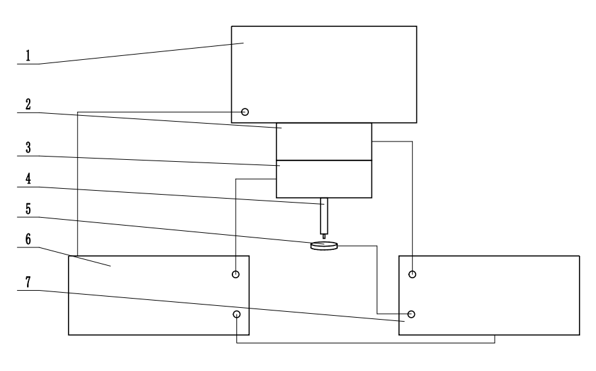

图1 扫描电化学显微镜示意图

1—XYZ定位系统；2—压电单元；3—静电计；4—金属探针；5—标准样品（工作电极）；6—系统控制器；7—锁相放大器。

5 计量特性

5.1 扫描电化学显微镜计量特性

5.1.1 电位示值误差和电流示值误差

扫描电化学显微镜电位示值误差和电流示值误差见表1。
表1 扫描电化学显微镜电位示值误差和电流示值误差
校准项目 | 技术指标
电位示值误差 | ± 0.02V
电流示值误差 | ± 5X10⁻⁹A
注：以上技术指标不用于合格性判别，仅供参考。

5.1.2 测长示值误差

扫描电化学显微镜测长示值误差见表2。

表2 扫描电化学显微镜测长示值误差
校准项目 | 技术指标
测长示值误差 | 不超过±10%

注：以上技术指标不用于合格性判别，仅供参考。

6 校准条件

6.1 环境条件

6.1.1 温度：环境温度（20±5）℃。

6.1.2 湿度：相对湿度不大于65%。

6.1.3 供电电源：电压 (220±22)V，频率 (50±1)Hz。

6.1.4 附近无影响扫描电化学显微镜正常工作的电磁场及机械振动。

6.1.5 扫描电化学显微镜接地良好。

6.1.6 使用的标准样板应与被测仪器放在一起等温不少于0.5h。

6.2 测量标准

校准用测量标准见表3。

表3 测量标准
设备名称 | 技术指标 | 校准项目
数字万用表 | 至少4位半，测量直流电位范围（0~10）V，直流电位相对扩展不确定度U优于0.01% (k=2) | 电位示值误差
标准电阻 | 1000kΩ，准确度优于0.1级 | 电流示值误差
二维栅格 | 等间距栅格标准样板，包含5个以上周期，10μm，U₉₅=0.4μm(k=2.03) | 测长示值误差

7 校准项目和校准方法

7.1 电位示值误差
按图2接好线路，选择恒电位模式，然后依次将电位设置为0.1 V、0.2 V、0.5V、1.0V、2.0V，使用万用表采集数据，每个电位重复测定6次，按公式 (1)计算各个电位的示值误差。
Δϕ=ϕ-‾ϕ_{s} (1)
式中:
Δϕ——电位示值误差，V；
φ——恒电位仪电位设定值，V；
‾ϕ_{s}——6次万用表测定电位的平均值，V。
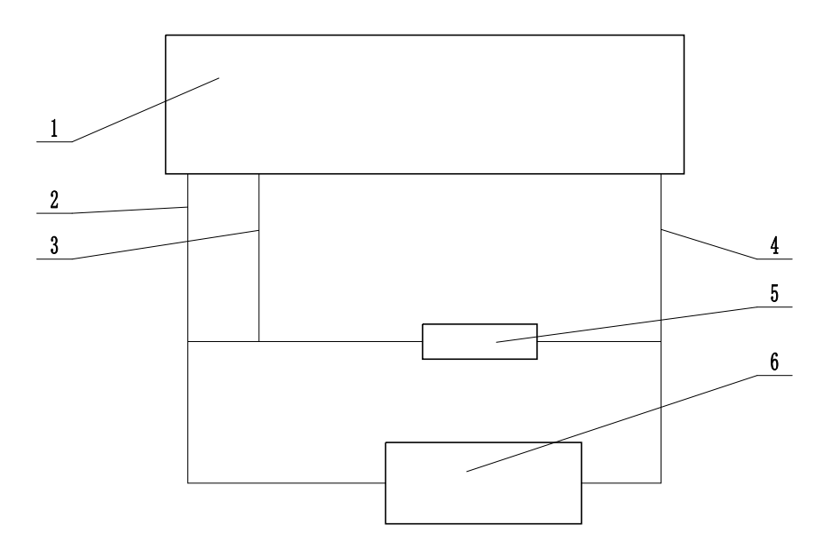

图2 电位示值误差校准线路连接示意图
1—恒电位仪；2—参比电极线；3—辅助电极线；4—工作电极线；5—标准电阻；6—万用表。

7.2 电流示值误差
按图3接好线路，选择恒电位模式，然后依次将电位设置为0.1 V、0.2 V、0.5V、1.0V、2.0V，记录每个输出电位下2min内6次电流值。按公式 (2)计算各个电流示值误差。
ΔI=‾I -(ϕ-Δϕ)/R (2)
式中：
ΔI——电流示值误差，A；
‾I ——恒电位仪测量的6个电流值的平均值，A；
ϕ——电位值，V；
Δφ——该电位的示值误差，V，按7.1计算得到；
R——标准电阻的阻值，Ω。
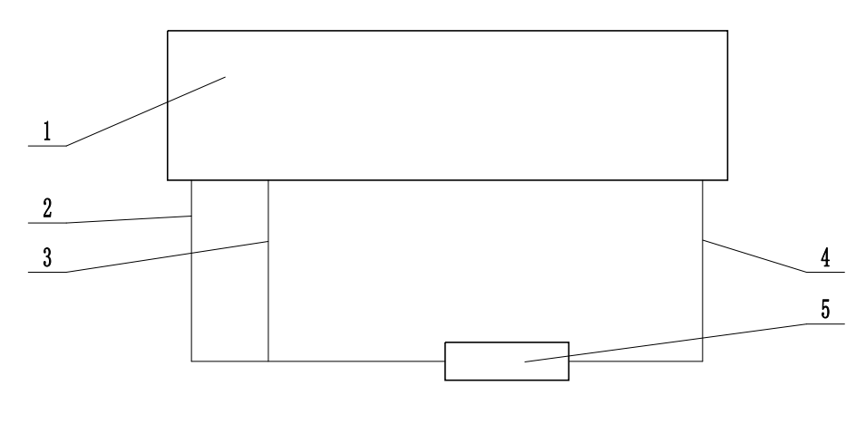

图3 电流示值误差校准线路连接示意图
1—恒电位仪；2—参比电极线；3—辅助电极线；4—工作电极线；5—标准电阻。

7.3 测长示值误差
将标准样品安装到样品台上，用万向水平仪将标准样品调平，选择扫描开尔文探针模式，按图4接好线路，采用步进扫描的方式。先进行样品表面形貌扫描，设置扫描范围包含标准样品图像上M（M≥5）个栅格结构测量线条间距L（见图5），扫描步长不大于探针尖端的直径。将形貌扫描参数导入探针测试中，按照形貌扫描的参数重新扫描标准样品的X方向同一区域，连续测量3次，取平均值，并记录数据。转换扫描Y方向重复以上步骤，连续测量3次，取平均值，并记录数据。按公式 (3)计算测长示值误差。
ΔL=L_{i}-L_{s} (3)
式中：
ΔL——测长示值误差，μm；
L_{i}——测量标准样品的测量值μm，；
L_{s} ——标准样品的校准值，μm。

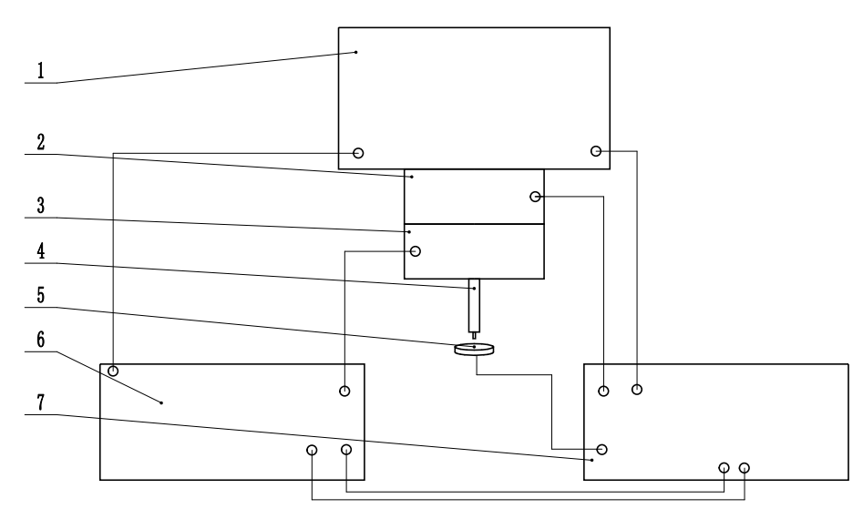

图4 测长示值误差校准线路连线示意图

1—XYZ定位系统；2—压电单元；3—静电计；4—金属探针；5—标准样品（工作电极）；6—系统控制器；7—锁相放大器。

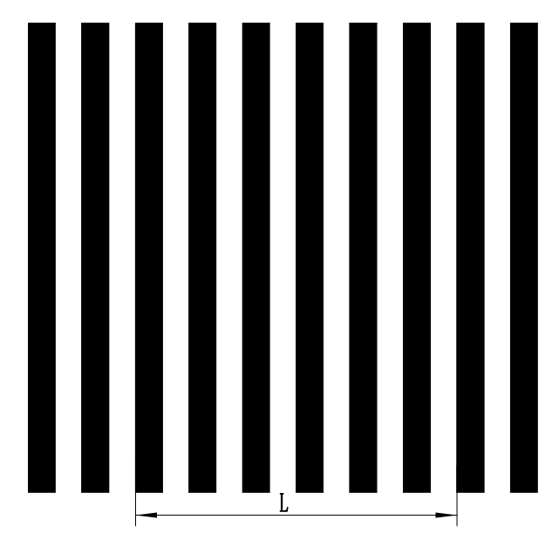

图5 测长示值误差校准示意图

8 校准结果表达
经校准的扫描电化学显微镜出具校准证书，校准证书至少应包括以下信息：
a）标题：“校准证书”；
b）实验室的名称和地址；
c）实施校准活动的地点，包括客户设施、实验室固定设施以外的地点；
d）证书的唯一性标识（如编号），每页及总页数的标识；
e）客户的名称和联络信息；
f）被校对象的描述和明确标识；
g）进行校准活动的日期，如果与校准结果的有效性和应用有关时，应说明被校对象的接收日期和证书发布日期；
h）对校准所依据的技术规范的标识，包括名称及代号；
i）本次校准所用的测量标准和溯源性及有效性说明；
j）校准环境的描述；
k）校准结果及其测量不确定度的说明（给出整个测量范围校准结果测量不确定度的最大值）；
l）校准证书签发人的签名、职务或等效标识，以及签发日期；
m）校准人和核验人签名；
n）校准结果仅对被校对象有效的声明；
o）未经校准实验室书面批准，不得部分复制校准证书的声明。
校准原始记录参考格式见附录A，校准证书参考格式见附录B。

9 复校时间间隔
复校时间间隔的长短取决于其使用情况，使用单位可根据实际使用情况自主决定复校的时间，建议复校时间间隔为1年。
表1 扫描电化学显微镜校准记录参考格式

证书编号： 接收日期： 校准日期： 发布日期：
委托单位： 校准依据：
被校设备信息
器具名称 |  |  |  |  |  |  |  |  |  |  |  |  |  |  |  |  |  |  | 出厂编号
型号/规格 |  |  |  |  |  |  |  |  |  |  |  |  |  |  |  |  |  |  | 设备编号
制造厂 |  |  |  |  |  |  |  |  |  |  |  |  |  |  |  |  |  |  | 环境条件 |  |  |  |  | ℃ %RH
校准地点
测量标准信息
名称 |  | 型号 |  |  | 证书编号 |  |  |  |  |  |  |  |  |  |  |  |  |  | 编号 |  |  |  | 准确度等级/最大允许误差/不确定度 |  |  | 有效期
校准结果
1 外观检查：
2 电位示值误差/V
电位设定值 | 电位测量值 |  |  |  |  |  |  |  |  |  |  |  |  |  |  |  |  |  |  | 测量平均值 |  |  |  | 示值误差 |  |  | 不确定度U（k=2）
0.1
0.2
0.5
1.0
2.0
3 电流示值误差
电位设定值 | 电流计算值（X10⁻⁶A） |  |  |  | 测量值  （X10⁻⁶A） |  |  |  |  |  |  |  |  |  |  |  |  | 平均值  （X10⁻⁶A） |  |  |  | 示值误差  （X10⁻⁶A） |  |  |  | 不确定度  U（k=2）（nA）
0.1
0.2
0.5
1.0
2.0
4 测长示值误差/μm
校准方向 | 标准值 |  |  |  |  | 实测值 |  |  |  |  |  |  |  |  |  | 平均值 |  |  |  |  | 示值误差 |  |  |  | 不确定度U（k=2）
X
Y
校准人： 核验人：

附录B
表1 扫描电化学显微镜校准证书内页参考格式
证书编号:
校准结果
1 外观检查：
2 电位示值误差/V
电位设定值 |  | 测量平均值 |  | 示值误差 |  | 不确定度U（k=2）
3 电流示值误差
电流计算值  （X10⁻⁶A） |  | 电流平均值  （X10⁻⁶A） |  | 示值误差  （X10⁻⁶A） |  | 不确定度  U（k=2）（nA）
4 测长示值误差/μm
校准方向 | 标准值 |  | 实测值 |  | 示值误差 |  | 不确定度  U（k=2）
备注：

附录C
扫描电化学显微镜
电位和电流示值误差的测量不确定度评定示例
C.1 概述

C.1.1 评定依据
本规范。

C.1.2 环境条件
温度：( 15~30 ) ℃，相对湿度：≤80%RH。

C.1.3 测量标准
数字多用表DA23S-AA102859，直流电压100mV~10V，U=0.0006mV~0.00004V，k=2。
标准电阻DA24S-BJ100011，电阻1MΩ，U=0.0006MΩ，k=2。
C.1.4被测对象
扫描电化学显微镜

C.1.5 测量方法
接好线路，选择恒电位模式，然后将电位设置为0.1V，使用万用表采集数据，每个电位重复测定6次，计算电位的示值误差。
接好线路，选择恒电位模式，然后将电位设置为0.1V，记录每个输出电位下2min内6次电流值。计算电流示值误差。
C.2 测量模型

C.2.1 扫描电化学显微镜电位示值误差测量模型
Δφ=φ-φ_{s} （C.1）
式中：
Δφ—电位示值误差，V；
φ—扫描电化学显微镜电位设定值，V；
φ_{s}—6次万用表测定电位的平均值，V。
根据不确定度传播定律，电位测量的灵敏系数绝对值均为1。

C.2.2 扫描电化学显微镜电流示值误差测量模型
$ΔI=$$\overset{−}{I}−\frac{ϕ−Δϕ}{R}$ （C.2）
式中：
ΔI—电流示值误差，A；
$\overset{−}{I}$—扫描电化学显微镜测量的6个电流值的平均值，A；
φ—电位值，V；
Δφ—该电位的示值误差，V；
R—标准电阻的阻值，Ω。
C.3 测量不确定度的来源

C.3.1 扫描电化学显微镜电位示值误差不确定度来源
（1）电位测量重复性引入的不确定度u₁；
（2）万用表引入的不确定度 u₂。

C.3.2 扫描电化学显微镜电流示值误差不确定度来源
（1）电流测量重复性引入的不确定度u₁；
（2）电位测量示值误差不确定度u₂；
（3）电阻引入的不确定度u₃。
C.4 测量不确定评定
C.4.1 扫描电化学显微镜电位示值误差不确定度
万用表引入的不确定度u₁与电位测量重复性引入的不确定度u₂之间不相关，因此合成标准不确定度为：
u_{c}(Δφ)=u_{c}($\overset{−}{ϕ_{s}}$)=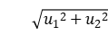 （C.3）
（1）测量重复性引入的标准不确定度u₁，用A类方法评定
使用扫描电化学显微镜，用数字多用表测量0.1V电位6次，测得的实验数据φs的测量列为：
表C.1 0.1V电位下电位测量列
电位 | 测量值（V）
0.1 | 0.0998 | 0.0999 | 0.0999 | 0.0999 | 0.0999
由测量重复性引入的标准不确定度分量：
u₁=1.7*10⁻⁵V
（2）万用表引入的标准不确定度u₂
万用表引入的标准不确定度u2，可以根据万用表校准证书得到，万用表0.1V电压，U=0.0012mV，k=2。
u₂=6*10⁻⁷V
（3）标准不确定度合成
u_{c}(Δφ)=1.7*10⁻⁵V
（4）扩展不确定度
取k=2，则扫描电化学显微镜测量0.1V时，电位示值误差的扩展不确定度为：
U(Δφ)≈0.0001V
C.4.2 扫描电化学显微镜电流示值误差不确定度
扫描电化学显微镜电流测量重复性引入的不确定度u₁，电位测量示值误差不确定度u₂（u(Δφ)）与标准电阻引入的不确定度u₃（u(R)）之间不相关，所以标准不确定度可按下式计算得到：
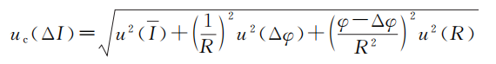 （C.4）
（1）测量重复性引入的标准不确定度u₁，用A类方法评定
使用扫描电化学显微镜，用数字多用表和标准电阻在0.1V电位下测量电流6次，测得的实验数据I的测量列为：
表C.2 0.1V电位下电流测量列
电流 | 测量值（μA）
0.1 | 0.0998 | 0.0999 | 0.0999 | 0.0999 | 0.0999

u₁=1.7*10⁻¹¹A
（2）电位测量示值误差不确定度u₂
u₂=1.7*10⁻⁵V
（3）标准电阻引入的不确定度u₃
标准电阻引入的标准不确定度u₃，可以根据证书得到，标准电阻1MΩ，U=0.0006MΩ，k=2。
u₃=300Ω
（4）标准不确定度合成
u_{c}(ΔI)=3.8*10⁻¹¹A
（5）扩展不确定度
取k=2，则电化学工作站测量0.1μA时，电流示值误差的扩展不确定度为：
U(ΔI)≈1.0*10⁻¹⁰A

扫描电化学显微镜
测长示值误差的测量不确定度评定示例
D.1 概述

D.1.1 评定依据
本规范。

D.1.2 测量标准
10μm二维栅格，U₉₅=0.4μm，k=2.03。
D.1.3 被测对象
扫描电化学显微镜

D.1.4 测量方法
将标准样品安装好、调平，选择扫描开尔文探针模式，接好线路，采用步进扫描的方式，在标准样品图像X方向上测量M（M≥5）个栅格结构测量线条间距L，取10个值，重复测量3次，计算测长示值误差。
D.2 测量模型
根据测量方法，用标准样板对扫描电化学显微镜进行校准时，测量结果可表示为
ΔL=L_{i}-L_{s} （D.1）
式中：
∆L—扫描电化学显微镜测长示值误差，μm；
L_{i}—扫描电化学显微镜测量样板的测量值，μm；
L_{s}—标准样板校准值，μm。
D.3 测量不确定度的来源
测量不确定度来源包括以下两项：
（1）测量仪器引入的不确定度u(Li)；
（2）标准样板引入的不确定u(Ls)；
由于所列的各项标准不确定度互不相关，故合成标准不确定度为：
uc =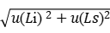 （D.2）
D.4 测量不确定度评定
D.4.1 测量仪器引入的不确定度u(L_{i})
扫描电化学显微镜对标准样板上M（M=6）个栅格结构进行10次独立重复测量，测量数据如表D.1所示。
表D.1 栅格长度测量列
序号 | 1 | 2 | 3 | 4 | 5 | 6 | 7 | 8 | 9 | 10
μm | 9 | 9 | 11 | 10 | 10 | 10 | 10 | 10 | 10 | 10
按贝塞尔公式，单次测量标准偏差为：
$$s（n）=\sqrt{\frac{\sum_{i=1}^{n}{（x−\bar{x}）^{2}}}{（n−1）}}=0\text{.}5μm$$
根据7.3可知，每次校准均对测长进行3次测量，则
$$u_{1}=\frac{s（n）}{\sqrt{n}}=\frac{0\text{.}5}{\sqrt{3}}=0\text{.}3μm$$
D.4.2 标准样板引入的不确定u(L_{s})
标准样板10μm，U₉₅=0.4μm(k=2.03)
则：
$$u_{2}=\frac{a}{k}=\frac{0\text{.}4}{2\text{.}\text{03}}=0\text{.}2μm$$
D.5 合成标准不确定度
D.5.1 不确定度分量汇总
汇总表见表D.2。
表D.2 扫描电化学显微镜校准结果不确定度分量汇总表
标准不确定度分量 | 不确定度来源 | 标准不确定度
u(L_{i}) | 测量仪器引入的不确定度 | 0.3 μm
u(L_{s}) | 标准样板引入的不确定 | 0.2μm
D.5.2 合成标准不确定度
扫描电化学显微镜测长测量结果的各项影响因素互不相关，因此其合成标准不确定度为：
$$u_{c}=\sqrt{u_{1}^{2}+u_{2}^{2}}=0\text{.}4μm$$
D.6 扩展不确定度
取包含因子k=2，扩展不确定度为：
$U=k⋅u_{c}=0\text{.}4×2=0\text{.}8μm$（k=2）

